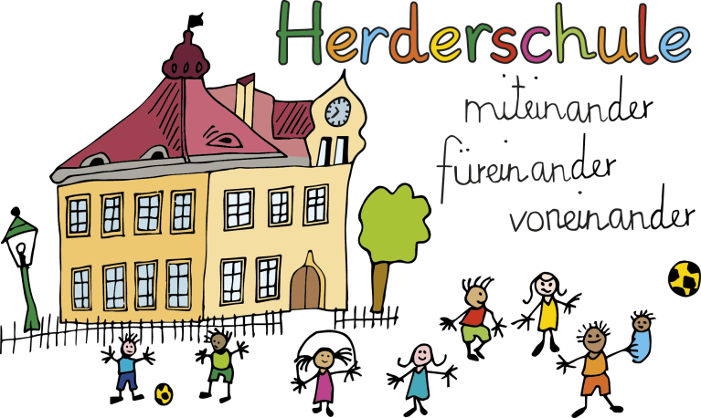
Herderschule Esslingen
Grundschule
Hindenburgstraße 177
73730 Esslingen am Neckar
www.herderschule-esslingen.de

Telefon +49 (0)711 3512 – 2316
Telefax +49 (0)711 3512 – 553048
E-Mail gs_herderschule@esslingen.de

Herderschule Esslingen Hindenburgstraße 177 73730 Esslingen am Neckar

Esslingen, den 17.12.2025
Landesfamilienpass

Liebe Eltern,

die Stadt hat uns folgende Informationen weitergeben:

Mit dem Landesfamilienpass erhalten Kinder und ihre Begleitpersonen auch 2026 vergünstigten oder kostenlosen Eintritt zu vielen spannenden Ausflugszielen in ganz Baden-Württemberg.
Der Pass und die dazugehörigen Gutscheinkarten sind ab sofort bei den Städten und Gemeinden im Land erhältlich und richten sich besonders an Familien mit mehreren Kindern und in besonderen Lebenslagen.
Einen Landesfamilienpass können unter anderem Familien beantragen, die mit mindestens drei kindergeldberechtigenden Kindern (auch Pflege- oder Adoptivkindern) in einem Haushalt leben.
Familien in besonderen Lebenslagen erhalten den Landesfamilienpass schon bei einem kindergeldberechtigten Kind.
Dadurch können auch Familien einen Landesfamilienpass erhalten, die mit einem schwerbehinderten Kind zusammenleben, die Kinderzuschlag bzw. Bürgergeld erhalten oder die Leistungen nach dem Asylbewerberleistungsgesetz beziehen.
Aktuelle Informationen – auch zu den jeweiligen Attraktionen und Angeboten – finden Sie online auf der Homepage des Sozialministeriums.
Landesfamilienpass: Ministerium für Soziales, Gesundheit und Integration Baden-Württemberg
Mit freundlichen Grüßen
Margarete Teuscher

